

**Armado Computadoras de Escritorio 1**

**Arquitectura De Computadoras**

**Rogelio Perez Guevara**

**Instituto Tecnológico de Saltillo**

**Docente**

**Ing. Maldonado Leza Miguel**

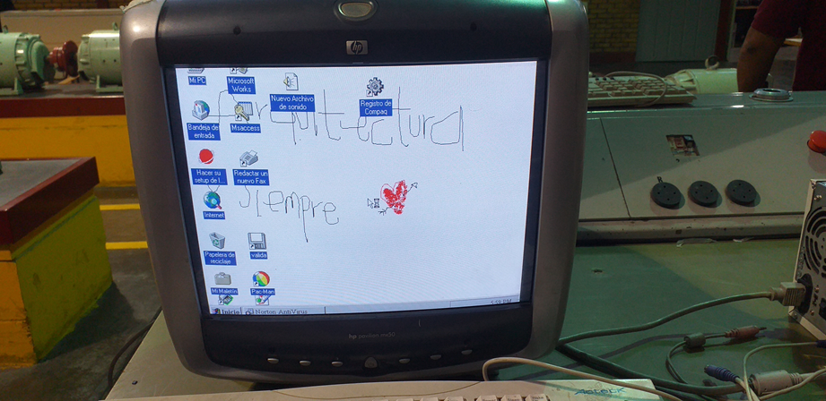

**Índice**

**Armado Computadoras de Escritorio 1** 3

**Imágenes de practica** 3

**Conclusiones** 7

# **Armado Computadoras de Escritorio 1**

## **Imágenes de practica**

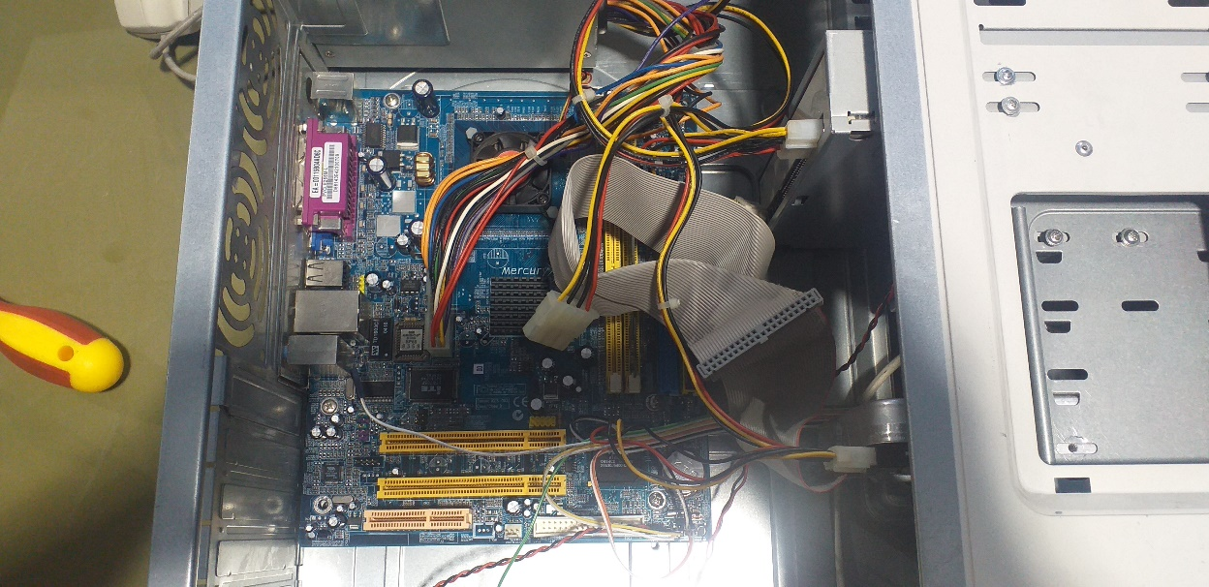 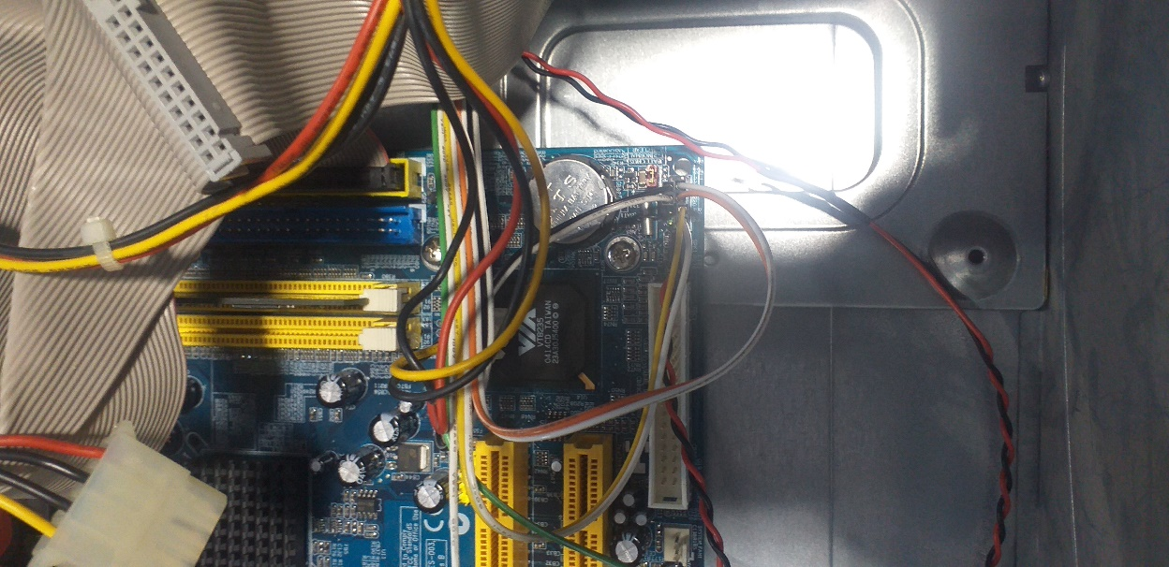

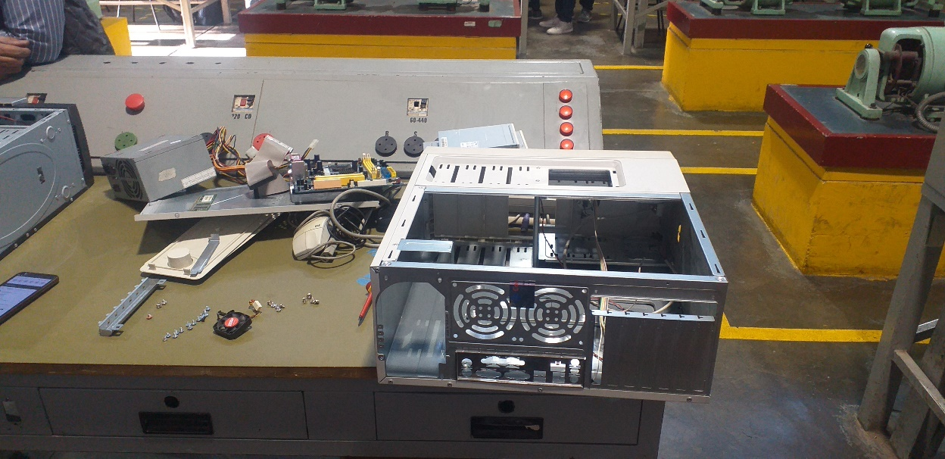

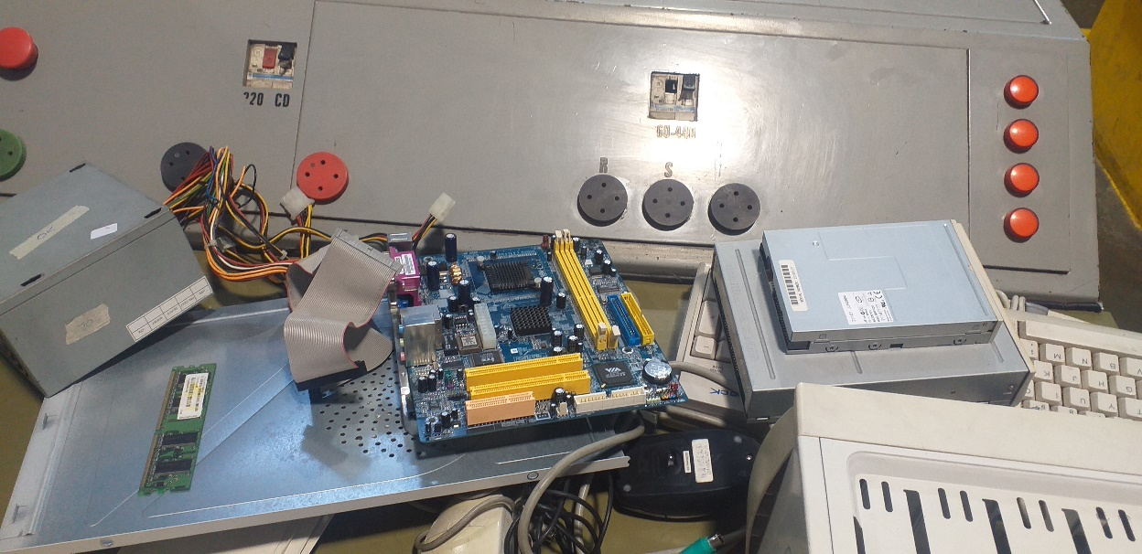

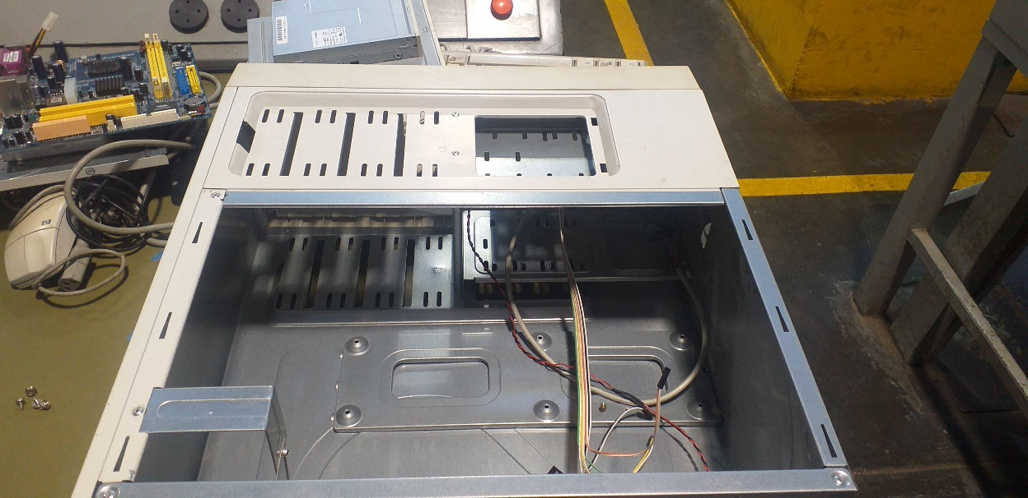

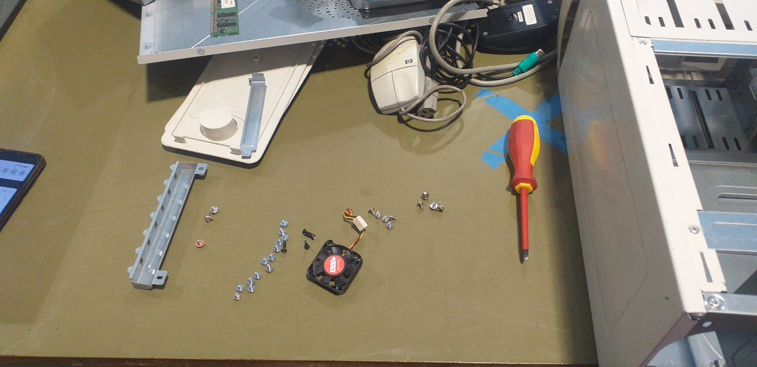

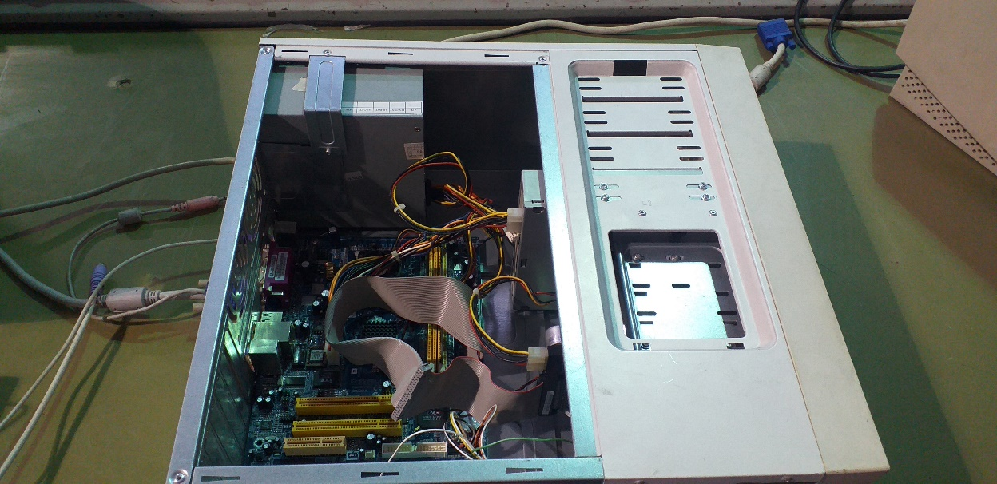

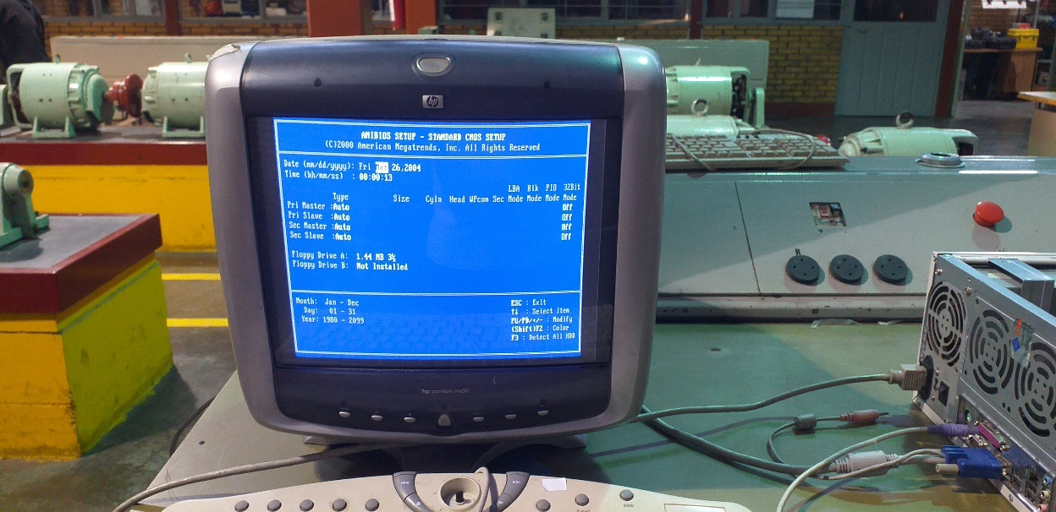

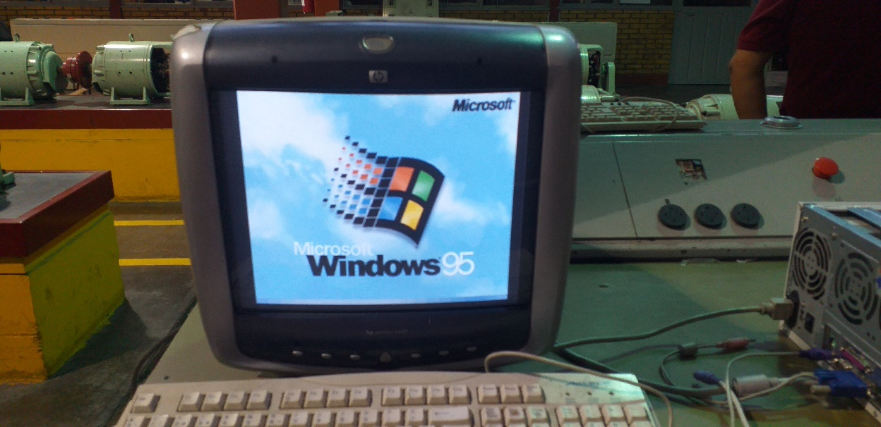

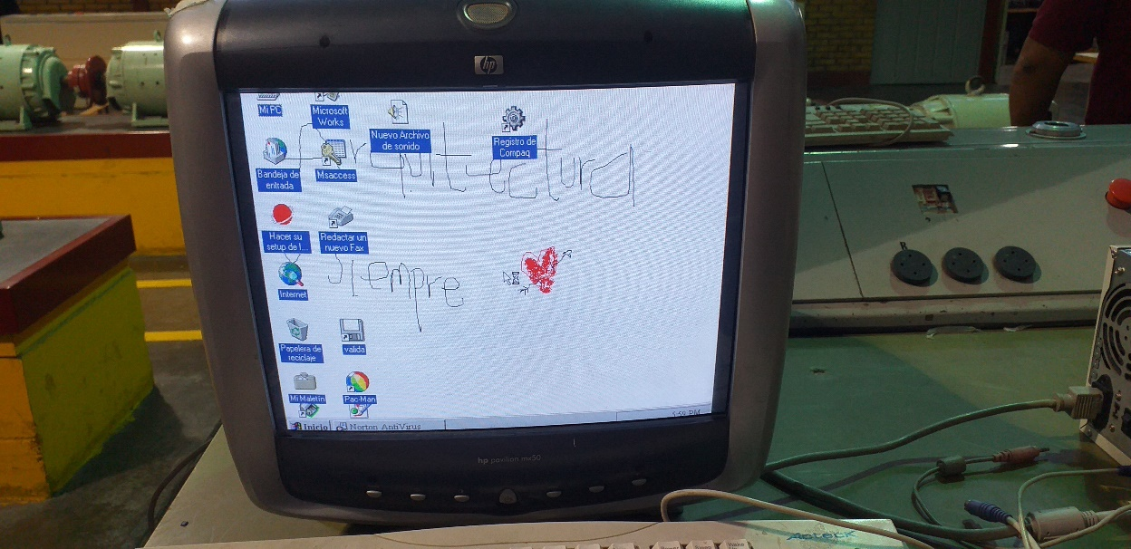

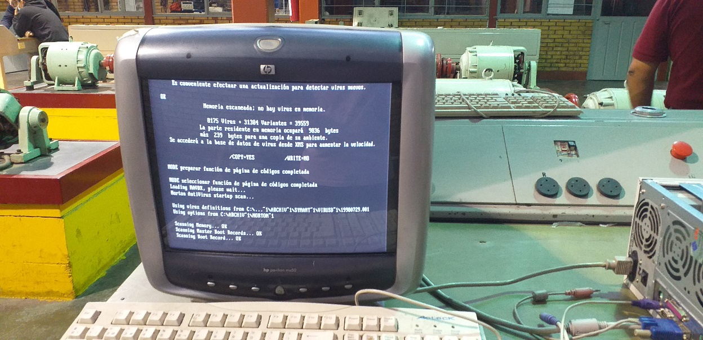

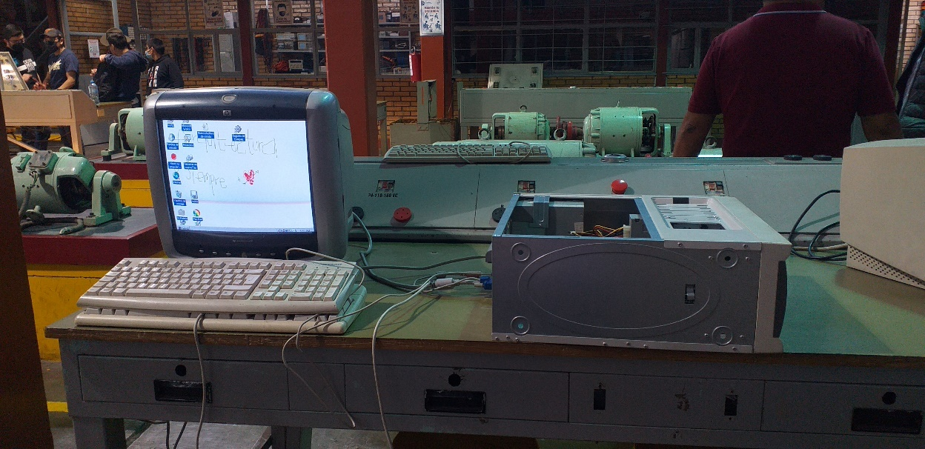

## **Conclusiones**

La práctica consiste en que se desarmada y armada una computadora de escritorio.

Por lo para comenzar esta práctica lo primero es verificar que el quipo funcione correctamente, en el caso de que el equipo no funcione los “supervisores” (Alumnos de la misma materia y grupo asignados por el ingeniero para supervisar y ayudar a los alumnos como su servidor), deberán dar solución al computador para que pueda seguir con su práctica o cambiarles el equipo de computo por uno funcional.

Ya teniendo listo el equipo se procede a a quitar la tapa del gabinete en caso de tener, después se procede a tomar fotos del interior de la computadora para saber cómo van colocados los cables y el hardware.

Después de haber terminado de tomar las fotografías se procede a desarmar el equipo. Ya estando desarmado se procederá a tomar fotografías de que se desarmo el quipo. Enseguida se armará el equipo apoyándose con las primeras imágenes tomadas, sin colocar la tapa del gabinete en caso de tener.

Ya estando armado el equipo se procederá a la “Prueba de fuego” que consiste en que el equipo encienda correctamente, de señal de video y arranque el sistema operativo en este caso alguna versión de Windows. En el caso de que todo esto funcione correctamente se procede a tomar fotografías al equipo y pantalla, se coloca la tapa de gabinete si tiene, para dar por concluida la práctica.

En caso de que no funcione se procede a verificar posibles errores en el armado:

* Cables de fuente de poder mal conectados.
* Cable del disco duro mal conectado.
* Fuente de poder tenga mal el voltaje.
* Placa madre haciendo tierra.
* Fecha incorrecta en el equipo.
* Cables de botones mal conectados.
* Etc...

Estos errores y demás podrás tener la ayuda de los supervisores para dar solución al problema o problemas que pudiera ya que en el caso de no dar solución y el equipo siga sin funcionar la práctica no estará terminada, en caso de dar solución se procederá a realizar lo que se mencionó anteriormente en el caso de que funcionara correctamente.